关于宠物食品市场的小调查

为了给您提供更好的服务，希望您能抽出几分钟时间，将您的感受和建议告诉我们，我们非常重视每位用户的宝贵意见，期待您的参与！现在我们就马上开始吧！

**一、受访者情况调查**

1.您的年龄[单选题]

A．22岁以下

B．23-40岁

C．41-60岁

D．60岁以上

（是基于消费观念和消费习惯的不同进行的区分，22岁以下大部分都是经济还未独立的学生，00后；23-40岁属于80后，有着足够的经济能力；41-60岁属于60后，工作和家庭基本稳定）

2.您的职业是：[单选题]

A．务农人员

B．企业职员/公务员/事业单位

C．学生

D．宠物行业相关人员

E．其他

3.您的学历是：[单选题]

A．高中及以下

B．专科

C．本科及以上

（已经修改）4.您的月收入为：[单选题]

A．3000 元以下（大部分学生一个月的生活费）

B．3001—7000 元（普薪阶层）

C．7001—20000元（中薪阶层）

D．20000—35000元（高新阶层）

E．35000 元以上

5.您是否抚养宠物[单选题]

A．是

B．否

6.您未来是否有抚养宠物的意愿？[单选题]

A.是

B.否

C.无法确定

**二、宠物情况调查**

1.您目前抚养的宠物种类是[多选题]

狗

猫

鱼

鸟

龟

兔子

猪

仓鼠

其他

2.您的宠物的年龄是[多选题]

幼年

成年

老年

3.您的宠物的体型大小[多选题]

大型

中型

小型

**三、消费者购物行为以及需求调查**

1.您购买的宠物食品类型及其花销[矩阵单选题]

0 1~100 101~200 201~500 500~1000 1000以上

宠物日粮

宠物零食

宠物保健食品（具有维护机体健康、辅助疾病治疗等功能的宠物食品）

宠物处方食品（宠物医生或动物营养师根据动物具体的病情、营养状况所搭配的具有一定辅助治疗作用的膳食）

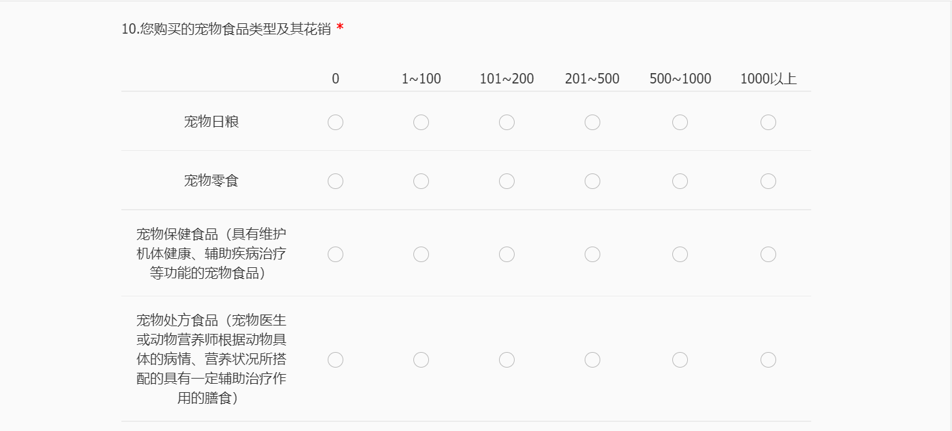

老师我们的问题在问卷网上是设置成这样的，已经涵盖了购买量

2.您在选购宠物日粮时会选择以下哪一种：

A．通用型日粮（例如全犬种通用型狗粮）

B．专用型日粮（例如拉布拉多专用型狗粮）

（新添加的问题）

您是否会优先考虑购买宠物医院推荐或者合作的宠物食品？

1. 会
2. 不会

您现在是否会选购冻干双拼宠物日粮（混合宠物零食的日粮）？

1. 会
2. 不会
3. 没听说过

（已修改）3.您购买宠物食品的渠道有：[单选题]

A．线上

B．线下

C．线上线下均有

4.您线上的主要购买渠道是：[多选题]

A．知名购物平台（如淘宝等）

B．直播购物平台

C．代购、微商

D．其他

5.您线下的主要购买渠道是：[多选题]

A．大型商场（例如一些大型连锁超市的宠物食品专柜：沃尔玛、华润万家、家乐福等）

B．小型超市

C．专卖店（宠物商店、宠物美容院、宠物医院等）

D．其他

6.您目前较为认可的宠物食品品牌（多选）：[多选题]

A. 正大（好侣狗粮，好侣猫粮，慧心，IQ Dog, IQ Cat ）

B．玛氏食品（伟嘉、宝路、西莎、希宝、佳贝、喵趣、恰威）

C．比瑞吉（麦迪富、欢虎仔、湿鼻子）

D．雀巢（普瑞纳、冠能、珍致、SUPERCOAL、妙多乐、康多乐、泰迪）

E．耐威克（耐威克、优胜美地、善能、大卫、酷派、好迈）

F．中宠（Wanpy、中宠、DR.Hao、脆脆香、ZEA1）

G．依蕴宠物（伯纳天纯、味臻纯、美克芬、维斯康、宠梦工坊、优维坊）

H．加拿大冠军宠物（渴望、爱肯拿）

I．百加世（Go！、Now）

J．荣喜宠物（艾尔、靓贝）

K．网易严选

L．选购自制宠物食品

M．法国皇家（皇家）

N．其他

7.您之前了解过或者听说过正大集团旗下的宠物食品品牌（好侣狗粮，好侣猫粮，慧心猫粮，慧心狗粮）吗？

A．没有

B．有（跳转题）

（跳转题）您对正大集团旗下的宠物食品品牌（好侣狗粮，好侣猫粮，慧心猫粮，慧心的满意程度：（0-10分进行打分）

8.您了解过的或者购买的宠物食品是否出现过安全问题？[单选题]

A．是

B．否

9.您选择宠物食品时主要考虑的产品因素[矩阵量表题]

1~5

1．销量和食品口碑

2．价格

3．食品的功效（例如：美毛亮肤，健骨等等）

4．食品的配料表

5．宠物自身对食品的喜爱程度

6．食品的外包装

7．购买的食品是否通过了欧盟的质量标准要求

8 . 加工方式

10．您认为宠物食品试用装对您的选购是否有所帮助？

A．是

B．否

（新添加）

11.什么样的宣传方式会促进您的购买意愿[多选题]

A．超市促销

B．明星代言

C．直播

D．短视频

E．亲朋好友推荐

F．宠物行业相关人员推荐

12.您主要通过什么渠道了解到某种宠物食品品牌？[多选题]

A．直播

B．亲朋好友推荐

C．宠物行业相关人员推荐

D．短视频

E．媒介平台广告

F. 超市促销

G. 其他